Установка сервера MySQL
Скачиваем MySQL Server:
http://zlatsoft.ucoz.ru/load/prilozhenija/utility/mysql_server/2-1-0-4.
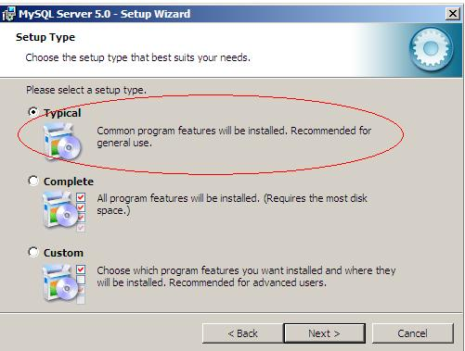
Распаковываем архив с установочным файлом, устанавливаем его на компьютер где будет храниться база данных. После установки сервера MySQL по умолчанию запустится утилита конфигурирования сервера:

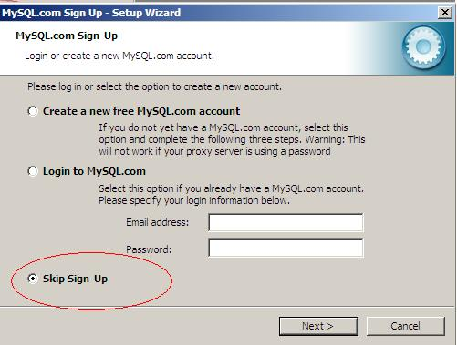

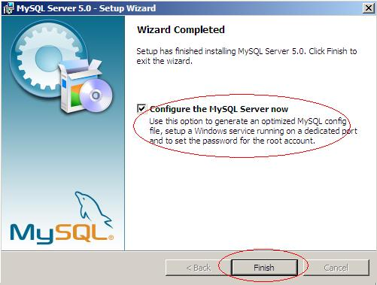

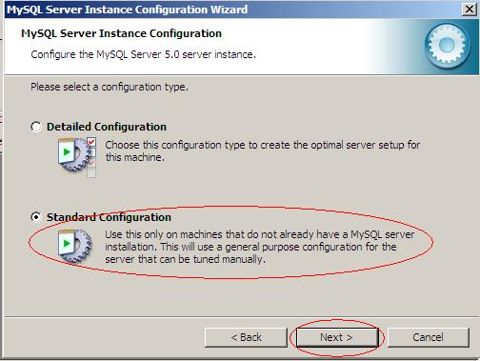

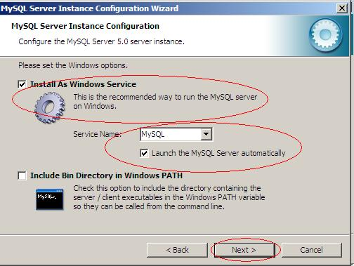

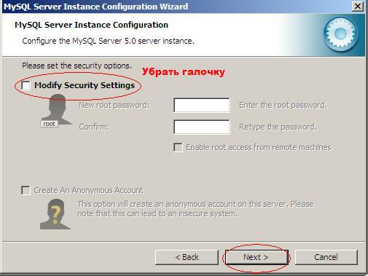

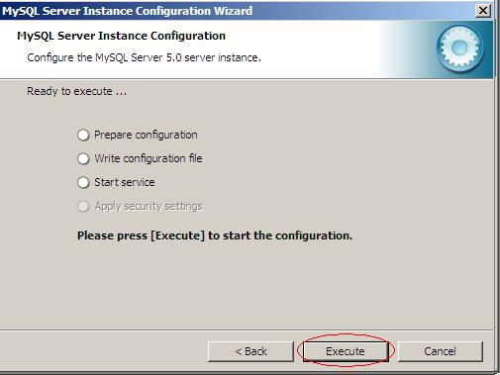
Если все сделано правильно то сервер данных запустится и будет готов к работе.
Далее скачиваем программу «Учет питания» по ссылке: http://zlatsoft.ucoz.ru/load/uchet_pitanija_v_du_v2_2/1-1-0-5.

Настройка программы
Устанавливаем программу «Учет питания» и запускаем ее.
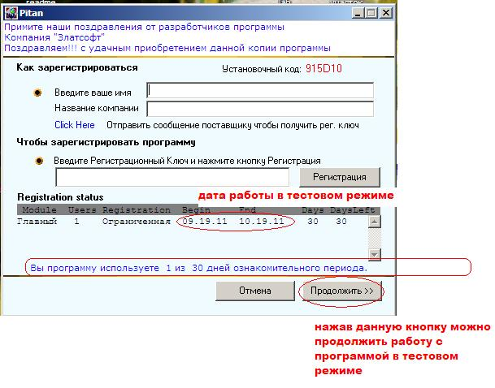
Далее заходим в «Файл» -> «Установки» -> вкладка «Подключение»
Наименование базы: «Любое название латинскими буквами без пробелов»
Хост: адрес компьютера на котором установлен MySQL Server. Если программа и сервер стоят на одном компьютере то в данном поле можно написать «127.0.0.1» или «localhost».
Порт, протокол, пользователь и пароль оставляем без изменения.
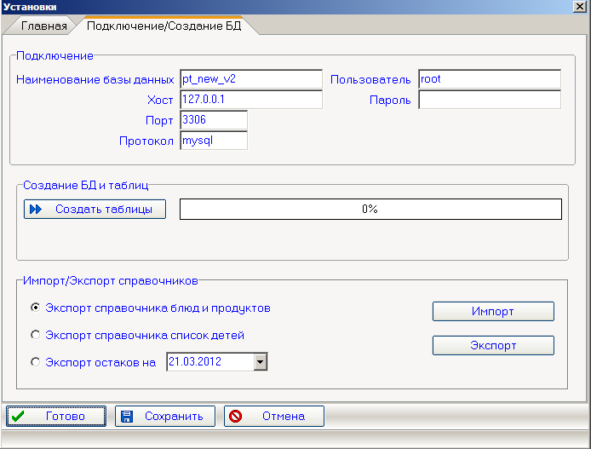
Нажимаем на кнопку «Создать таблицы». По окончанию создания таблиц будет выведено сообщение об успешном создании структуры базы данных.
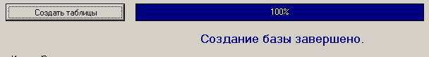

Далее можно нажать кнопку готово. Перезагрузить программу «Учет питания» т.е. закрыть программу и запустить заново с ярлыка на рабочем столе.
Появится главное окно программы.
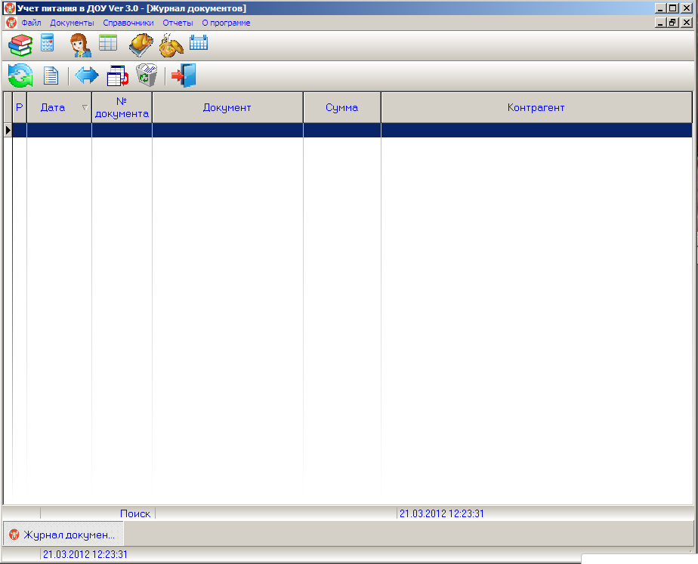
Загрузка справочников

Скачиваем, распаковываем файл Справочник блюд.zip в любую папку.
Запускаем программу «Учет питания», заходим в главном меню «файл»- «Импорт/экспорт», переходим на вкладку «Подключение». Нажимаем кнопку «Импорт» откроется окно выбора файла, находим папку, куда распаковали архив, выбираем файл с составами блюд жмем кнопку открыть.
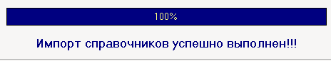
После загрузки справочников появится сообщение об успешном выполнении загрузки.

Можно приступать к работе!!!!

